Задание 1. Начни читать текст. По сигналу учителя поставь палочку после того слова, до которого дочитаешь. Дочитай текст до конца.
Белка.

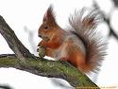
Ловкие и проворные белки живут в лесах. Бесстрашно они перепрыгивают с дерева на дерево, помогая себе пушистым хвостом. Белка может спрыгнуть с верхушки высокого дерева, спасаясь от своих врагов.
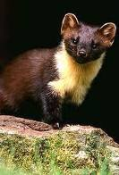
Самый страшный враг белки – куница. Ночью, когда белка спит в своем гнезде, куница находит входное отверстие и нападает на белку.
Гнездо белки круглое, построено из прутьев, стены выстланы мягким мхом, лишайником и шерстью. Иногда белки устраивают жильё в дуплах деревьев. У белки не один домик, а несколько – для сна, для зимовки, для выведения бельчат.
На зиму белки запасают корм: сушат грибы, собирают и складывают в кладовые – дупла лесные орехи и жёлуди.

Задание 2. Найди и спиши первое предложение. Проверь. Если надо, исправь.
___________________________________________________
___________________________________________________

Ответь на вопросы и выполни задания по тексту.
Если нужно, перечитай текст еще раз.
Задание 3. В каком порядке лучше разложить картинки, чтобы было легче восстановить последовательность событий? Поставь в квадратиках под картинками цифры 1, 2, 3, 4, 5.

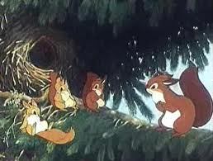 | 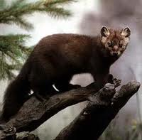 | 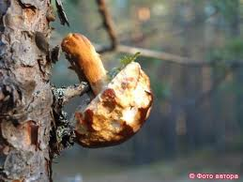 | 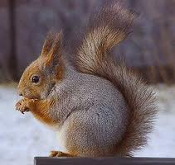 | 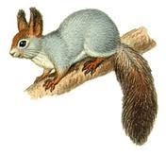
Задание 4.
1) У белки было 4 бельчат, а у куницы - 5. У кого детёнышей было больше и на сколько?
Ответ: Больше детёнышей у _____________ на ____ .

2) Одна белка заготовила на зиму 8 кг грибов, а вторая белка на 2 кг меньше. Сколько кг грибов заготовила вторая белка?
Ответ: Вторая белка заготовила ____ кг грибов.
Задание 5.
1) Найди и спиши слова, выделенные в тексте жирным шрифтом.
2) Подчеркни в записанных словах буквы мягких согласных звуков.
3) Раздели эти слова вертикальной чертой на слоги.
4) Определи и запиши цифрой в прямоугольнике рядом со словами количество слогов, звуков и букв.

________________
___ букв
___ звуков
___ слогов
________________
___ букв
___ звуков
___ слогов
Задание 6. Отметь ответ значком , какой из названных объектов белка запасает на зиму?
 | А. | Грибы . |  |  | В. | Малина .
 | Б. | Клевер. |  |  | Г. | Мед .

ДОПОЛНИТЕЛЬНАЯ ЧАСТЬ
Если хочешь, выполни и эти задания.

Задание 7. Соедини стрелками объекты природы с соответствующим словом-понятием.
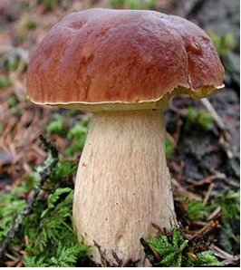

НАПИШИ СВОЁ СЛОВО

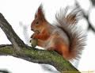
РАСТЕНИЯ
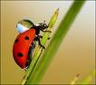

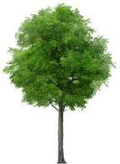

НАПИШИ СВОЁ СЛОВО

НАПИШИ
ЖИВОТНЫЕ

Задание 8. Найди в тексте объекты живой природы и запиши их.
________________________________________________________________________________________________________________________________________________________________________________________________________________
Задание 9. Предположим, что одна белка за день находит 5 гриба. Ребята составили две разные задачи, которые решаются одинаково: 5 + 5 = ?. Какие задачи составили ребята? Отметь их значком . Запиши решение.

 | А. | Сколько грибов найдут две белки? |  | Ответ: ____ грибов.
 | Б. | Сколько грибов найдёт одна белка за два дня? |  | Ответ: ____ грибов.
 | В. | Сколько всего грибов найдёт белка? |  | Ответ: ____ грибов.

Задание 10. 1) Найди в тексте слова с безударной гласной, подбери проверочные слова.
_________________________________________________________________________________________________________________________________________________________________________________

2) Найди в тексте слова с парной согласной, подбери проверочные слова.
____________________________________________________________________________________________________________________________________________________________________________________

Задание 11. Перечитай рассказ о белке. Подчеркни незнакомые тебе слова. Подсчитай их. Запиши в квадрате цифрой, сколько незнакомых слов в тексте тебе встретилось.
Выпиши одно какое-нибудь незнакомое слово. Попробуй определить значение этого слова.

Незнакомое слово |  | Значение незнакомого слова

Задание 12. Перечитай рассказ о белке. Опиши гнездо белки. Как ты думаешь, какое будет гнездо, где белка хранит свои припасы? Напиши свой ответ.
_____________________________________________________________________________________________________________________________________________________________________________________________________________________________________________________________________________________________________________________________________________________________________

